Savoir lire, écrire en chiffres de 0 à 10
Bilan fin de première période

Savoir lire, écrire en lettres de 1 à 5
un | deux | trois | quatre | cinq
2 | 1 | 4 | 5 | 3

Produire et reconnaître les décompositions additives de 2 à 5
Ecris les opérations dans la bonne maison
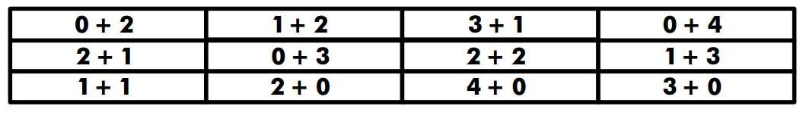
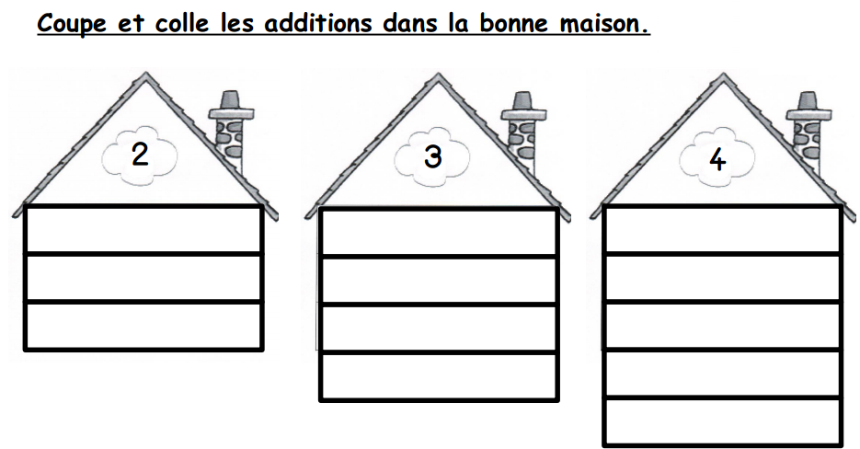

Ecrire une suite de nombres dans l’ordre croissant de 0 à 10
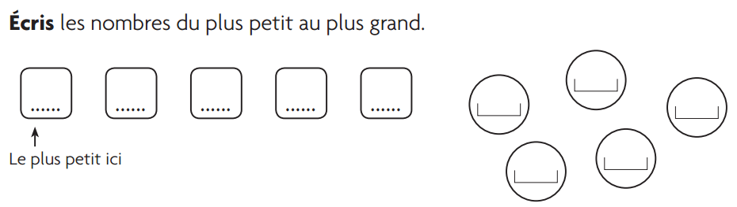

Calculer mentalement des sommes et des compléments jusqu’à 5
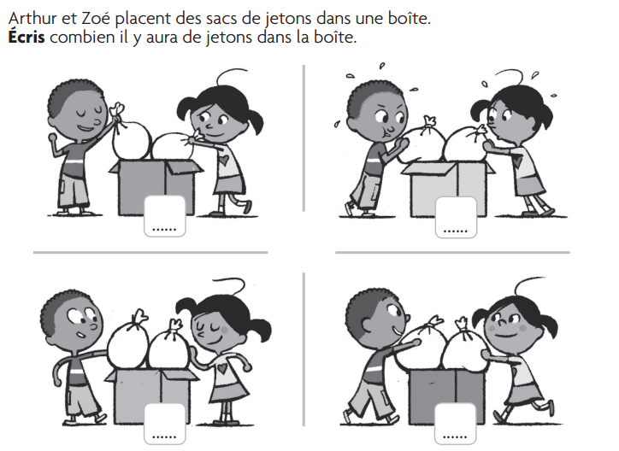
Calculer en ligne des sommes (de 2 ou 3 nombres), des différences, des opérations à trous de 0 à 5
3 + 2 = …… 1 + 4 = 2 + 2 =
3 + = 4 1 + = 3 2 + = 5
4 – 1 = 5 – 2 = 3 – 2 =
Résoudre des problèmes simples à une opération en lien avec la progression des compétences ci-dessus.

Mon schéma :

Ma réponse  Il a …………….. moutons en tout. | Mon opération :

